“安全生产月”知识竞赛说明

**一、“安全生产月”知识竞赛规则介绍**

本次知识竞赛由全国安全生产月活动组织委员会办公室（以下简称“安组委办”）组织。

活动时间：2018年6月1日至30日

竞赛平台：“爱上安全”APP。



竞赛规则：集团参赛者注册成功后，可通过APP进行答题。每人每天可答题3次，每次答5题，答对4题及以上为有效答题，成绩将计入中央企业积分。**参赛者有效答题后有机会获得1元、8元等现金红包，活动后可直接提现。**

**重要提示：请各单位务必积极认真组织，本次知识竞赛各中央企业开展情况，国资委将作为中央企业主要负责人考核参考。**

**二、“爱上安全”APP操作流程**

（一）扫描二维码，或用户在app store或各大安卓应用市场下载“爱上安全”app。

（二）打开app完成注册并登录app。

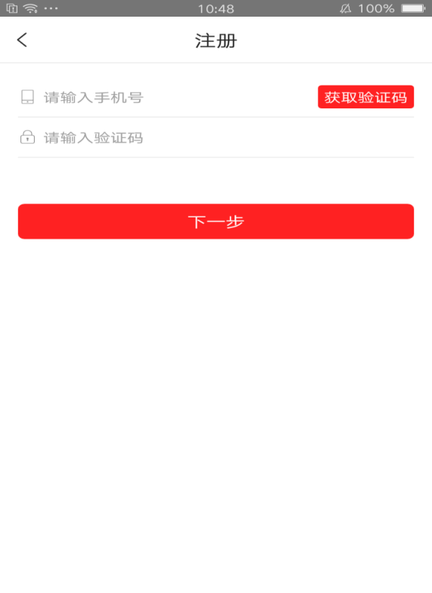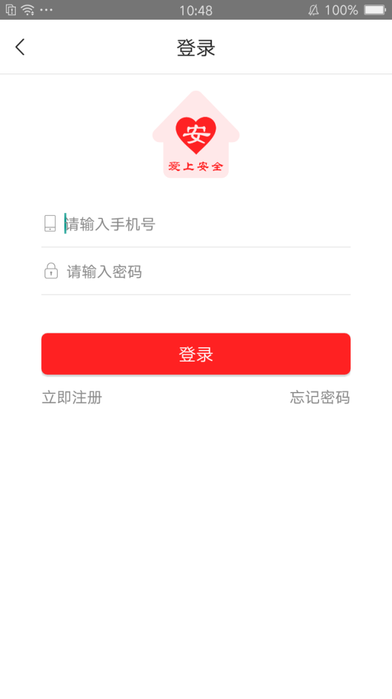

（三）加入集团组织机构：可在家园中点击任意一个快捷图标弹出绑定单位的弹框，点击“去加入”，可在单位列表中先搜索**“中国建材集团有限公司”**后绑定。绑定完成后，即可开始答题。**注意：目前本平台只设置了集团公司及各二级企业（其中中国建材股份和中国建材总院设置了三级公司），请各企业按照企业组织架构进行绑定，以免分数误计。**

（四）在家园中有三张广告轮播图，依次点击后可查看不同的内容，点击图一，可跳转至安监总局答题页面进行答题，**答题仅需选择企业（中国建材集团有限公司），不必选择地区**；点击图二，可跳转至app练习页面，海量题库任意练习，**练习后可获得一次答题机会**；点击图三，可跳转至安全月视频页面，安全月教育视频在线观看，注意只有绑定了单位的员工才可查看安全月视频宣传片。

如有疑问请联系：支跃 18513668660 010-68138137